KARADENİZ TEKNİK ÜNİVERSİTESİ SÜRMENE
ABDULLAH KANCA MESLEK YÜKSEKOKULU
KAYNAK YÖNTEM ŞARTNAMESİ HAZIRLAMA / ONAYLAMA HİZMETLERİ

KTÜ SÜRMENE ABDULLAH KANCA MESLEK YÜKSEKOKULU KAYNAK YÖNTEM ŞARTNAMESİ HAZIRLAMA / ONAYLAMA HİZMETLERİ, KTÜ Abdullah Kanca Meslek Yüksekokulu Müdürü Doç. Dr. Hamdullah ÇUVALCI önderliğinde Kaynak Teknolojisi Programı öğretim görevlileri tarafından yüksekokul bünyesinde faaliyete başlamıştır. Çelik konstrüksiyon imalatı, Otomotiv Sanayi ve Savunma Sanayi sektörlerinde edinilen tecrübeyle tümkaynaklı imalat alanlarında faaliyetlerini sürdürmeyi amaçlamışlardır. Hizmet verilebilecek sektörler ve faaliyet kapsamı;
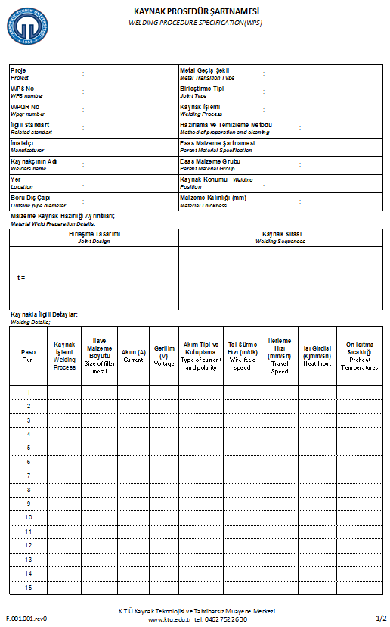
- Hizmet Verilebilecek Sektörler;
- Otomotiv Sanayi,
- Savunma Sanayi,
- Gemi (İnşaatı) Sanayi,
- Çelik Konstrüksiyon (İmalat) Sanayi,
- Baraj ve HES Projeleri

- Faaliyet Kapsamı;
- Hangi sektörde olursa olsun kaynak prosesleri,
belirli standartlar dâhilinde yapılması gereken
özel proseslerdir.
- Malzeme cinsi, malzeme et kalınlığı, kaynak
yöntemivb. parametrelerin belirlenmesi sonrası
yapılantahribatlı ve tahribatsız testler sonrası
test sonuçlarının uygun görülmesi ile yöntemin
onaylanması gerçekleştirilir,
- Yöntem onaylanması sonrası hazırlanan kaynak
Yöntemşartnamesi (WPS) ile kaynak prosesinin
kontrol altına alınması sağlanmış olur.
- Yan tarafta örnek bir WPS;
Tahribatlı ve tahribatsız testler sonucu belirlenen parametrelerin (akım voltaj, tel sürme, ilerleme hızı vb.) WPS formuna işlenerek WPS ‘in onaylanması

İLETİŞİM
AKMYO KAYNAK YÖNTEM ŞARTNAMESİ HAZIRLAMA / ONAYLAMA HİZMETLERİ
Adres: Karadeniz Teknik Üniversitesi Sürmene Abdullah Kanca Meslek Yüksekokulu
Çamburnu/Sürmene/Trabzon
Web Sayfası: http://akmyo.ktu.edu.tr
Tel: 0462 752 26 03
Fax: 0462 752 26 30

Adı-Soyadı Tel. E-mail
Abdullah Kanca Meslek Yüksekokul Müdürü
Doç. Dr. Hamdullah ÇUVALCI 0537 430 6370 hcuvalci@ktu.edu.tr
Met.ve Malz.-Kaynak Mühendisi
Öğr.Gör.Umut Yaşar UZUNALİ 0536 634 3264 uuzunali@ktu.edu.tr

